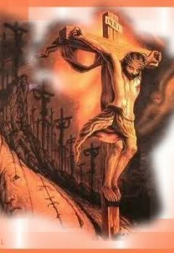
Inhoud pag.nr
 | Voorwoord | 5
- Hfdst.1 | Geboorte en jeugd | 7t/m8
- Hfdst.2 | De doornenkroon | 9t/m10
- Hfdst.3 | Het laatste avondmaal | 11t/m12
- Hfdst.4 | De kruisiging | 13t/m14
- Hfdst.5 | Het Oude &  Het Nieuwe Testament | 15t/m17
- Hfdst.6 | Maria Magdalena | 19t/m20
- Hfdst.7 | Namen en titels | 21t/m22
 | Nawoord | 23
 | Bronvermelding | 25
 | Woordenregister(extra) | 26
 | Tijdregister(extra) | 27
 | Een mysterieus schilderij(extra) | 28

Jezus van Nazareth

Auteursrecht; Alex Harteveld
Copyright; Alex Harteveld, werkstuk Jezus Christus
22-3-2013

Ik heb voor dit onderwerp gekozen omdat ik het een interessant vind en ik er graag meer over wil weten, en dan niet alleen over Jezus maar ook over bepaalde geloven zoals; het Christendom, het Jodendom, en de bijbel.

En dit werkstuk is niet gebaseerd op Bijbelse, maar vooral op wetenschappelijke bronnen.
Zo hoop ik bijvoorbeeld ook te weten te komen welke verhalen er(wetenschappelijk gezien)allemaal achter de doornenkroon, de kruisiging en de doorn van de doornenkroon zitten. En wat hield het het laatste avondmaal eigenlijk precies in?

(Lucas-2)
O

ver de eerste 30 jaar van Jezus valt weinig te zeggen, ook in de bijbel staat weinig over zijn jeugd.

Over zijn geboorte jaar valt ook weinig te zeggen,
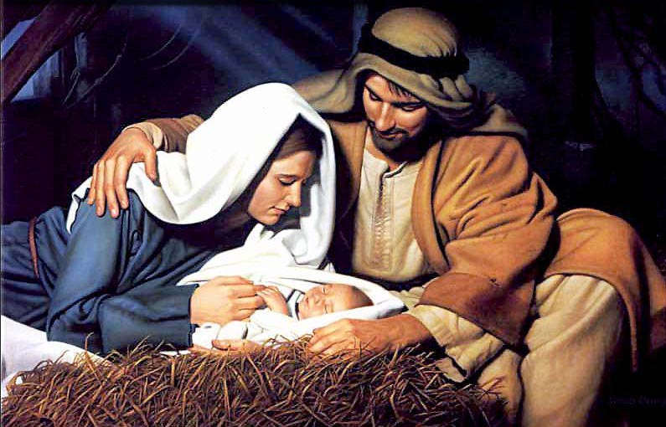 | traditioneel gesproken(volgens de bijbel) is hij geboren in de winter rond het jaar 525. Maar als het klopte dat  Herodus de grote nog leefde
toen christus werd geboren,moest hij dus eigenlijk 4 v.CH zijn geboren in plaats van het jaar nul. Wat wel zeker is, is dat hij werd geboren toen keizer Augustus aan de macht was, ook 25 december is niet afkomstig van onderzochte of Bijbelse bronnen.
En het verhaal van de herders in het veld?, dat kan eigenlijk bijna niet waar zijn, want het is in een winter nacht met een blote hemel veel te koud voor zowel de herders als de schapen. En destijds was het daar helemaal niet zo warm zoals nu.
Waarschijnlijk is het hele kerstverhaal verzonnen, dat zit als volgt;
Z.O.Z.
toen de eerste zendelingen kwamen om het christendom te verspreiden werden zij vermoordt, dus dachten zij, we moeten een goed en bijpassend verhaal verzinnen waardoor het mooier word, maar toch ook nog een BEETJE de waarheid.
Volgens de bijbel is Jezus op z’n twaalfde met zijn moeder Maria naar de stad van ………. Geweest, daar raakte Maria Jezus kwijt. Toen zij laat in de avond naar jozef ging zij hij dat ze moest kalmeren en dat ze hem morgen uitgebreid zouden gaan zoeken.

De volgende ochtend was Maria al vroeg wakker en wekte Josef, samen gingen ze naar de stad.
Al snel vonden ze Jezus, hij zat in een gebedshuis aan een paar schriftgeleerden te vertellen over god, iedereen was erg onder de indruk van hem en het was wel duidelijk dat Jezus een bijzonder kind was.
Weer terugkomende op 25 december, voor de Romeinen was 25 december het Zonnenfeest, en de christenen wilden hem best met dit feest gelijk maken. Dus hier uit stamt dus waarschijnlijk de datum 25 december.

De doornenkroon is een kroon gemaakt van de aan elkaar gevlochten takken van een doornstruik. Deze werd hem opgezet,of nou eigenlijk op geduwd en dat was niet zonder pijn. Moet je je is voorstellen dat deze kroon zonder genade op je hoofd werd geduwd.
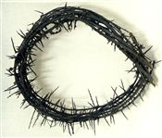 | Er zijn theorieën dat het geen kroon was maar, meer een soort hoed zoals deze hieronder
‘waarschijnlijk’ ligt de echte kroon in de ………kerk, bewaakt door de ridders van de heilige kroon(milites de coronam sanctam)die is hieronder te zien.
De doornen kroon was net als de mantel bedoelt om een ‘bespotting’ te vormen  Net als zijn bespottende titel; Iesus Nazarenus, Rex Iudaeorum (Jezus van Nazareth, koning der Joden) |  | 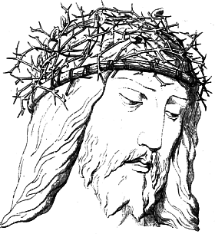
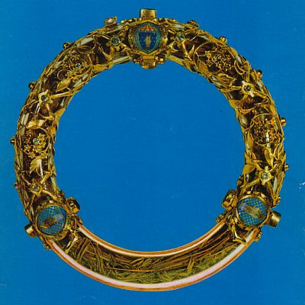 | Daar staat ook de afkorting I.N.R.I voor(Jezus van Nazareth, koning der Joden).  Er zou ook nog een speciale doorn zijn van de kroon. Die bevindt zich in LE NOTRE DAME. Daar ben ik afgelopen kerst naartoe geweest.
Een paar jaar geleden toen er twee feestdagen op dezelfde datum vielen is de doorn gaan bloeden, er wordt gezegd dat dit het bloed van Jezus is. Van het bloeden van de doorn zijn foto’s, maar die zijn helaas maar een keer vrijgegeven, en dat was niet aan mij. Maar dit bewijst dus weer dat dit geen gewone doorn is.
Door de onderzoekers en deskundigen van National Geographic is vastgesteld dat dit een echte doorn van de kroon is.

Het Laatste Avondmaal is eigenlijk een van de meest indrukwekkende gebeurtenissen die in de bijbel is vastgelegd - samen met de kruisiging – uit het leven van Jezus.
De bovenzaal van het huis waar het Laatste Avondmaal
plaatsvond wordt het Coenaculum genoemd, er word gedacht dat dit huis op de berg Sion stond. De joden maakten een kapel van dit huis. | 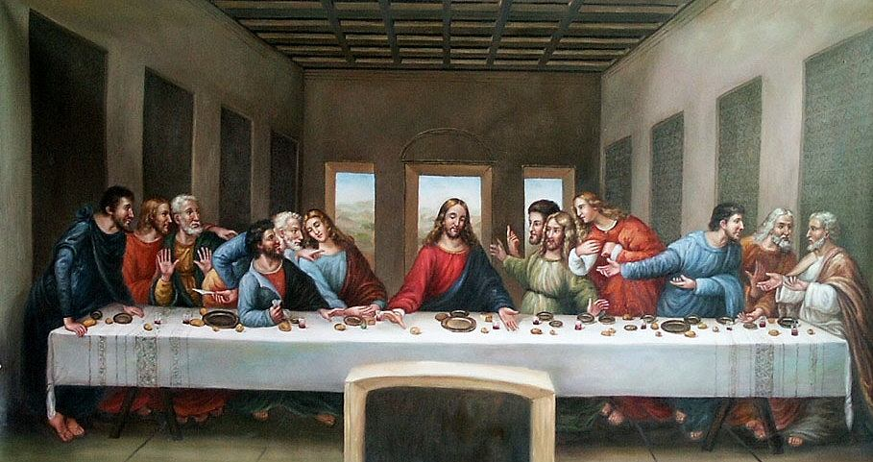
Het laatste avondmaal werd op de avond gehouden waarop het Joodse Pesach-feest word voorbereid, dat is een erg heilig feest voor het Joodse volk. Dit feest laat hen herinneren aan hoe God de Joodse mensen spaarde van de plaag van de sprinkhanen, muggen en doden plaag uit Egypte. En hoe hij het joodse volk uit Egypte bevrijde.
Het huis waar het laatste avondmaal werd gehouden is zoals het graf en de stal nog altijd bestaande en te bezichtigen.

Jezus organiseerde het laatste avondmaal met opzet. Zijn twaalf discipelen waren tijdens en na de maaltijd bij hem. Hier, in de bovenzaal deed Jezus de voorspelling dat Petrus drie keer zou ontkennen dat hij Jezus kende, noch voor dat de haan de volgende morgen zou kraaien. En inderdaad, wat Jezus al voorspelde gebeurde. Zo voorspelde Jezus ook dat één discipel, Judas Iskariot, Hem zou verraden, wat ook gebeurde.
het laatste avondmaal was voor Jezus eigenlijk bedoeld als een soort bijeenkomst, om nog een laatste keer voor zijn arrestatie en kruisiging met zijn discipelen samen te zijn.

De kruisiging is eigenlijk een van de meest indrukwekkende gebeurtenis uit het leven van Jezus, want hij was erg populair bij de(meeste) mensen hoe kon er dan toch zo’n einde aan komen?
Want volgens de Bijbel is Jezus een paar dagen voor de kruisiging
door het joodse volk als een koning Jeruzalem werd ingelaten. Hoe is het mogelijk geweest dat Jezus nog geen week later werd gekruisigd en stierf? | 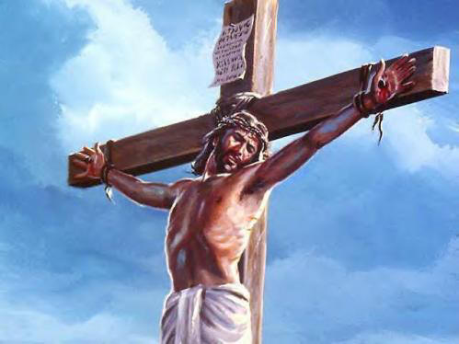
Jezus had in zijn leven veel vrienden gemaakt, meer ook veel vijanden. De geestelijke leiders van het volk zagen in Hem eerder een bedreiging dan dat ze geloofde dat Jezus de beloofde Verlosser was. Ze stoorden zich vooral aan Zijn uitspraken over de wet en dat Hij Zich de Zoon van God noemde. Dit was in hun ogen regelrechte Godslastering. Gedurende de jaren dat Jezus preekte en wonderen deed groeide de haat bij de geestelijke leiders steeds sterker. In de Bijbel lezen we dan ook dat ze op een gegeven moment besluiten om Jezus te doden. Alleen moesten ze nu nog het goede moment afwachten.

Een van de meest bekende uitspraken van Jezus zijn die toen hij aan het kruis hing. Toen zei hij vader vergeef hen, want ze weten niet wat ze doen. En vlak voordat hij stierf zei het is volbracht. En in het bijbel verhaal staat dat de Romeinse soldaten beseften dat hij echt de zoon van God was.
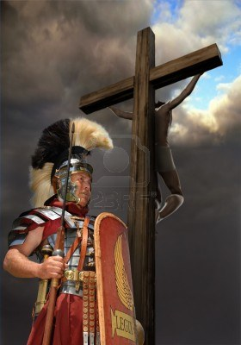
.
Ook al is hij niet op aarde, hij blijft altijd in onze harten, ook al houd u zich niet aan de tien, denk nooit dat hij het niet heeft gezien Voor hem valt niets te verbergen Of hij daar ook iets mee doet is de vraag Een leven met hem is een zegen en ik zal zorgen dat ik hem bedien vraag ik mij af, heeft hij mijn liefde voor Lisa gezien?

(Genesis, Exodus, , Numeri, Jozua, richteren, Ruth, Samuel, koningen, jesaja, Daniël, jona, micha)
H

et oude testament(Vetus Testamentus)is het eerste deel van de bijbel die de overgedragen verhalen van het joodse volk bevatten.
Hierin staan dus de verhalen in van de schepping van de aarde(Genesis 1-2), de verhalen over adam en eva(Genesis 2-3),de zondevloed met de ark van Noach(Genesis 6-9), Izak(Genesis 23-24), de uittocht uit Egypte(Exodus 5-14), de 10 geboden(Exodus 19-20, 24-27, 32, 34-40), de 40-jarige trekking door de woestijn(Numeri 13-14, 17, 21).
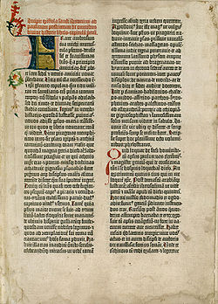 | Kortom, het gaat dus om het eerste deel van de bijbel, de tijd voor Jezus. Het bevat ook uitspraken van profeten, wetboeken en stukken met liederen en spreuken.  Het Oude Testament bevat volgens de protestantse traditie dezelfde boeken als de Hebreeuwse Bijbel de Tenach, maar
dan net in een andere volgorde .
Het Oude Testament heeft in de Rooms-katholieke en de Oosters-orthodoxe ook nog een paar boeken die in het Grieks zijn overgedragen.
De naam ‘Oude Testament’ wordt door Joden zelf totaal afgewezen. Daarom zegt men ook wel het ‘Eerste testament’ of ‘Hebreeuwse bijbel’

(lucas Mattheus Marcus Johannes)
H et nieuwe testament(novum testtamentum) is
het tweede en laatste gedeelte van de bijbel, ook dit is overgedragen door het Joodse volk.
Hier in staan dus weer de verhalen over de tijd van en na Jezus, zoals; de geboorte van Jezus(het kerst verhaal), de doop van Jezus, het verhaal van de verlamde man, het laatste avondmaal en de kruisiging van Jezus(het Paasverhaal)

In het oude testament wordt gesproken over het Koninkrijk van God en in het Nieuwe Testament begint Johannes de Doper zijn verhalen te vertellen over het Koninkrijk van God en de komst van zijn zoon.

Maria Magdalena komt voor in het nieuwe
testament waarin word gezegd dat zij een van de vrouwen was die met Jezus meetrok van Galilea tot Jeruzalem en hem ‘gezelschap’ hield op zijn tochten. Haar feestdag (herdenking) is op 22 juli.
Magdalena betekent 'vanuit Magdala', of Magadan. Dat was een stadje naast het Meer van Tiberias, dus eigenlijk is haar naam Maria vanuit Magdala. De vrouw die Jezus liefhad, zo werd zij ook wel genoemd. De Bijbel geeft verderniet veel informatie over haar. | 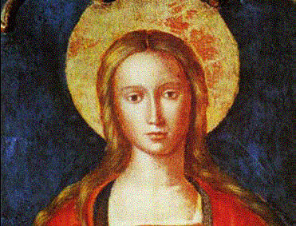
In Lucas 2-8 staat dat Jezus zeven duivelse geesten van haar weghaalde. Zij was eerst een gemene, gekke ongelukkige vrouw die niet geliefd was bij het volk, maar na de verdrijving van de geesten werd ze weer normaal. Waarschijnlijk was zij aanwezig bij de kruisiging en toen Jezus in zijn graf werd gelegd. In Johannes 1-18 staat dat zij de eerste was die Jezus zag na dat hij was opgestaan. Er zijn ook conclusies dat Jezus met haar getrouwd was en een kind met haar had of, haar(na Hemelvaartsdag)zwanger had achtergelaten. Maar of we dit moeten geloven weet ik niet, want wegens gebrek aan bewijs is dit niet opgenomen in onderzoeksverslagen. Maar mocht het wel waar zijn, dan kan er dus misschien nog een bloedlijn zijn.

De naam Jezus is van het Grieks overgenomen.
De naam Jezus was een van de meest voorkomende namen in Palestina zo rond het begin van de jaartelling.
De titel Christus is de gelatiniseerde weergave van het Griekse woord ‘Christos’ , (Christus) dat betekent de ingezalfde. En Jezus betekent God brengt, dus is zijn naam vrij logisch, God brengt de ingezalfde. In het echt heet Jezus van Nazareth, de naam Christus is maar een erenaam die hem pas achteraf werd gegeven.
De naam Christus (de ingezalfde)wordt in de joodse traditie gebruikt voor koningen, priesters en profeten waarschijnlijk omdat ze waren ingezalfd.
De titel messias werd al snel een tweede naam voor Jezus, ook in het Nederlands wordt vaak de Griekse naam messias gebruikt. Sommige volgelingen dachten al vanaf het begin van zijn leven dat hij de messias was. later geloofden andere volgelingen daar ook in.
Volgens veel moderne exegeten is er geen aanleiding om te geloven dat Jezus ooit heeft beweerd Zoon van God te zijn. De titel Zoon van God hoeft ook niet speciaal een goddelijke titel aan te duiden. In de joodse traditie kon Israël zelf, de koning of een bijzondere zoon van God heten. Jezus noemde God waarschijnlijk zijn vader en noemde en meende een bijzondere band met god te hebben.

Ten eerste ben ik achteraf nog steeds blij met de keuze van dit onderwerp en ben ook weer een stuk wijzer geworden, en heb mijn woordenschat ook weer een stuk vergroot.
Zo ben ik ook heel veel dingen tegen gekomen waar ik nog niets van wist zoals de band tussen Jezus en Maria Magdalena, en dat zijn doornenkroon nog steeds bestaat

Ik vond het erg leuk om dit werkstuk te maken en er meer over te leren.
Zelf geloofde ik nooit zo erg in Jezus, maar daar is nu wel verandering in gekomen, ik heb na dit alles wel meer respect.

Op het web;
- http://www.google.nl
- http://www.wikipedia.nl/jezus
- http://www.wikipedia.nl/oude( testament)
- http://www.Waaromgeloven.nl/
boeken; auteur;
- Via de zoekmachine
van bibliotheek Den Haag,
- Jezus, een reconstructie van zijn leven, door Duquesne
- Het Jezus mysterie, door Baigent
- De koran in een notendop, door Wolteringen
Leezenberg
- Jezus, een kort leven, door Dickson
- Jezus, mythe en werkelijkheid, door Sanders
- Ontmoetingen met god, door Walsch
Waaronder van mezelf,
- Start bijbel,
- Mijn eerste bijbel,
- Kinderbijbel,
- Wereldsgodsdiensten,

milites de coronam sanctam; de ridders van de heilige kroon, dit zijn de mannen die de heilige kroon moeten bewaken.
Genesis; Genesis is een hoofdstuk/tijd uit de bijbel waarin bepaalde gebeurtenissen zijn vastgelegd.
Exodus; Exodus is een hoofdstuk/tijd uit de bijbel waarin bepaalde gebeurtenissen zijn vastgelegd.
Numeri; Numeri is een hoofdstuk/tijd uit de bijbel waarin bepaalde gebeurtenissen zijn vastgelegd.
Spreuken; in dit geval word er met spreuken geen magie bedoeld maar gebeden en vooral teksten.
Oosters-orthodoxe; Gods openbaring, een bepaalde manier van geloven. Er zijn hier ook speciale kerken voor.
Moderne exegeten; de nieuwe versie van de bijbel, en de ‘modernere’ versie van het jodendom.

Judea, Jezus, christendom en de evangeliën
63 V.C. | De Romeinse generaal Pompeius verovert Jeruzalem
37 V.C. | Herodus de Grote neemt Jeruzalem in en wordt koning nadat hij trouwt met  Mariamne
4 V.C. | Herodus de Grote overleden
6 N.C. | doop van Jezus(overgedragen datum)
27-28 N.C. | kruisiging van Jezus volgens de katholieken.
30 N.C | terechtstelling van Johannes.
Ca.35 N.C. | kruisiging van Jezus(volgens Matteüs).
36 N.C. | terechtstelling van jakobus.
C.A. 44 N.C | geboorte van Jezus volgens de evangelie.
C.A. 125 N.C. | Vroegst bekende exemplaar van de christelijke Evangelie.
C.A. 200+ N.C. | Oudst bekende fragment van Paulus brieven aan Jezus(in de hemel).
C.A. 200+ N.C. | Oudste(min of meer)complete Evangelie(van Johannes).
393 N.C. | Samenstelling van het Nieuwe Testament voltooid.

Als je goed kijkt naar het schilderij hieronder, valt het je dan niet op dat als je de vrouw links aan de rechterzijde van Jezus zou plaatsen. Het dan precies zou passen.
